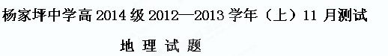
一、选择题（每小题只有一个正确答案）（2′×25）
下图中甲、乙、丙、丁表示四条著名山脉。读图回答1～2题。
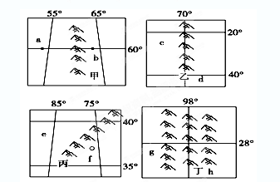
1．下列关于甲、乙、丙、丁四山脉位置的说法，正确的是 ( )
A．甲位于国界线上 B．乙位于大洲分界线上
C．丙位于俄罗斯地形分界线上 D．丁位于我国地势阶梯分界线上
2．四幅图中 ( )
A．a、b两地相距约2 200千米 B．d地位于c地的东北方向
C．e地和f地分属不同的国家 D．g地和h地内力作用强烈
下图是一组海峡示意图和气候类型图(图中数字是经纬度)。据此回答3～4题。
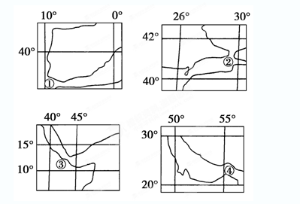
3．上述海峡中不是位于两大洲之间的海峡是 ( )[
A．①海峡 B．②海峡 C．③海峡 D．④海峡
4．上述海峡中属于印度洋的是 ( )
A．①② B．②③ C．③④ D．①④
下图为目前世界主要板块接触关系示意图。读图回答5～6题。
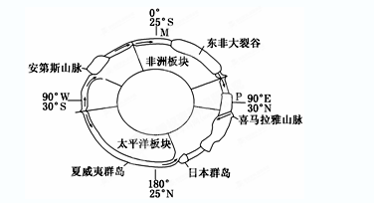
5．图中太平洋里的两大群岛都是( )
A．火山岛 B．冲积岛
C．板块挤压形成的 D．内力作用形成的
6．下列说法正确的是( )
A．图中包含了六大板块
B．板块的交界处都是消亡边界
C．最深处位于大洋中脊附近
D．大洋板块刚好和大洋边界吻合
下图为世界局部地区年平均气温等值线图。据此回答7～8题。
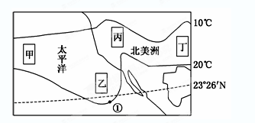
7．造成①处气温与同纬度地区明显不同的主要因素是( )
A．海陆分布 B．洋流
C．太阳辐射 D．大气环流
8．图中甲、乙、丙、丁四个区域中南北温差最小的是( )
A．甲 B．乙
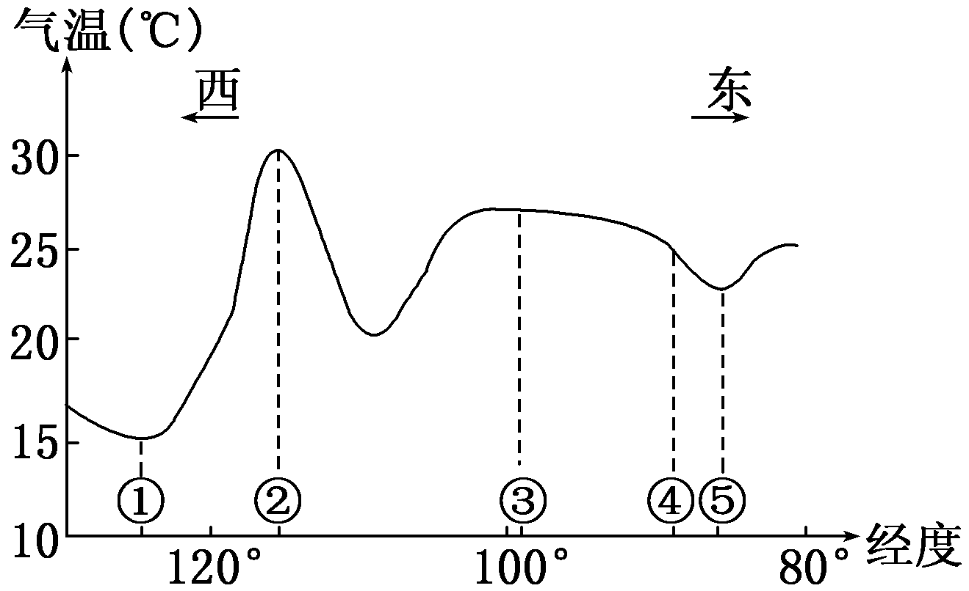
C．丙 D．丁
右图是沿36度纬线某月平均气温曲线图。读图，回答9～10题。
9．该月平均气温，图中②地高于附近地区的原因是( )
A．海拔低，太阳高度大，日照时间长
B．副热带高压控制，盛行下沉气流，晴天多
C．受沿岸暖流影响，增温增湿显著，大气逆辐射强
D．位于山间盆地，海洋影响小，日照及地面辐射强
10．有关图示地区气温特征的叙述，正确的是( )
A．气温日较差⑤地比④地小
B．气温年较差①地比③地大
C．该月等温线图上，①地附近等温线凸向北方
D．该月等温线图上，③地附近等温线凸向赤道
自某城市市中心向南、向北分别设若干站点，监测城市气温的时空分布。监测时间为8日 (多云)9时到9日(晴)18时。监测结果如下图所示。据此完成11～12题。
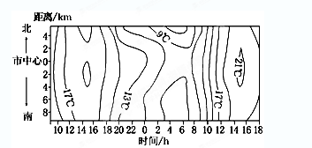
11．图示的最大温差可能是( )
A．4℃ B．12℃
C．16℃ D．18℃
12．监测时段被监测区域气温( )
A．最高值多云天高于晴天
B．白天变化晴天比多云天剧烈
C．从正午到午夜逐渐降低
D．白天变化比夜间变化平缓
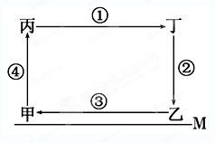
右下图为大气运动示意图，M线代表地球表面。据图回答13～15题。
13．若此图表示热力环流，则( )
A．丙处气压比甲处高
B．甲处气温比乙处高
C．丙处气压比丁处低
D．甲处气温比丙处低
14．若此图表示大气三圈环流中的低纬环流，则( )
A．③气流比较湿润
B．④气流给我国夏季带来丰沛降水
C．甲是副热带高气压带
D．乙处高压的形成与②气流有关
15．若此图表示亚洲东部夏季季风环流，则( )
A．甲处是海洋，乙处是陆地
B．乙处天气以晴朗为主
C．①气流较③气流湿润
D．④气流由低纬流向高纬
下图中①②③④分别为二分二至日气压带、风带分布示意图的一部分。读图回答16～17题。
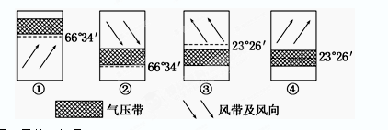
16．处于同一日的一组是( )
A．①② B．②③
C．③④ D．①④
17．如果图中风带皆影响大陆西岸，那么最不可能形成温带海洋性气候的是( )
A．① B．②
C．③ D．④
读世界部分地区图，图中阴影为地面季风的地理分布区，完成18～19题。
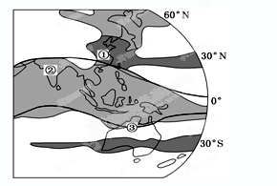
18．关于图中①、②两地季风的说法，不正确的是( )
A．①地1月盛行西北季风，7月盛行东南季风
B．③地夏季风成因与气压带、风带季节移动有关
C．②地夏季风来得迟，退得早易产生洪涝灾害
D．①地冬季风势力强于夏季风，②地夏季风强于冬季风
19．当③地盛行西北季风时( )
A．①地高温多雨 B．②地寒冷干燥
C．③地形成高压中心 D．为1月份左右
读同纬度局部区域气候类型分布图，回答20～21题。
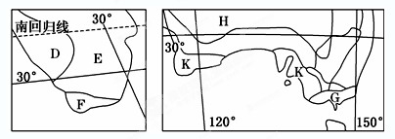
20．图示各区域中，具有相同气候类型的是 ( )
A．F和K B．E和G
C．D和F D．K和H
21．图中G地气候类型的成因是 ( )
A．海陆热力性质差异 B．洋流因素
C．受季风的影响 D．常年受西风带控制
下图为某地牧草成长与乳牛草料需求关系图，下表为该地气候资料表。读图完成22～23题。
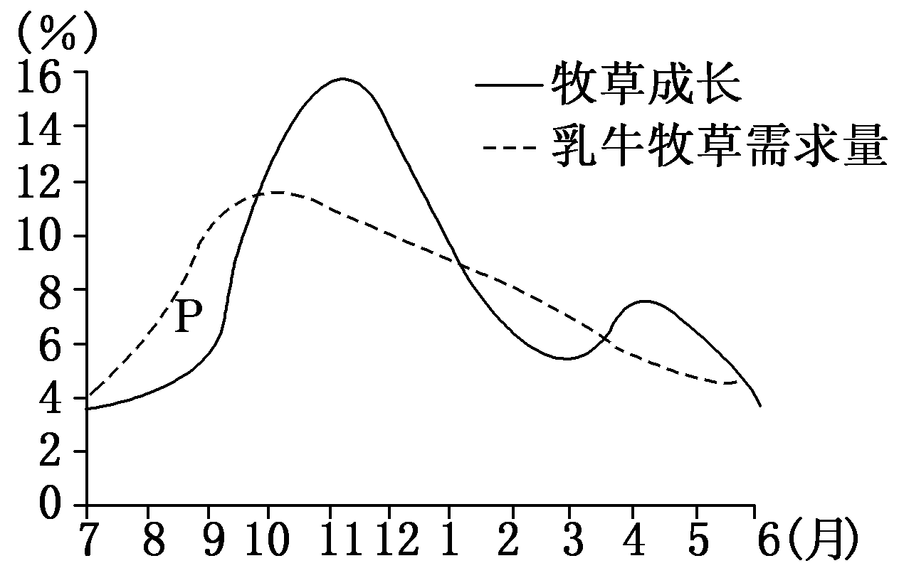
月份 | 1 | 2 | 3 | 4 | 5 | 6 | 7 | 8 | 9 | 10 | 11 | 12
气温(℃) | 17 | 17 | 16 | 14 | 11 | 9 | 8 | 9 | 11 | 12 | 14 | 16 | 年均温13
雨量(mm) | 89 | 79 | 76 | 94 | 114 | 122 | 119 | 104 | 94 | 104 | 94 | 79 | 年雨量1168
22．该地气候的突出特征是 ( )
A．终年高温多雨 B．高温期与多雨期一致
C．大陆性强，降水变率大 D．夏季凉爽，冬季温和多雨
23．图中P部分对应月份的牧草不能够满足需要，主要原因是 ( )
A．雨雪频繁 B．降水太少
C．乳牛大量繁殖 D．气温较低
右下图中MON表示晨昏线，阴影部分表示6日，非阴影部分与阴影部分的日期不同，据图回答24～25题。
24．下列叙述正确的是 ( )
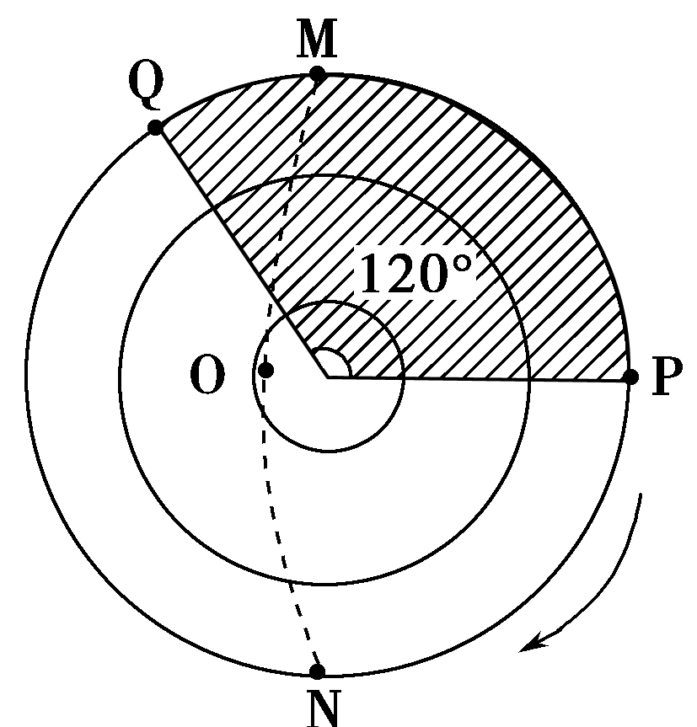
A．地球公转速度较快
B．Q点所在经线的地方时为0时
C．MO为晨线
D．NO为晨线
25．此时北京时间为 ( )
A．6日12时 B．7日12时
C．6日24时 D．5日12时
二、综合题(共50分)
26、亚洲沿20⁰N的剖面图回答问题（10分）（每空一分）

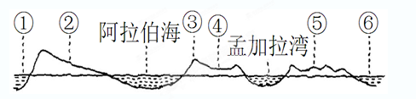
⑴、①是 海，其海水最突出的化学性质是 。
⑵、②是 半岛，其气候类型是 。
⑶、③是 山脉，④是 高原，其主要农产品有 、 。
⑷、⑤是 半岛，⑥海区是 。

27、读下列四幅图，回答下列问题。(10分)
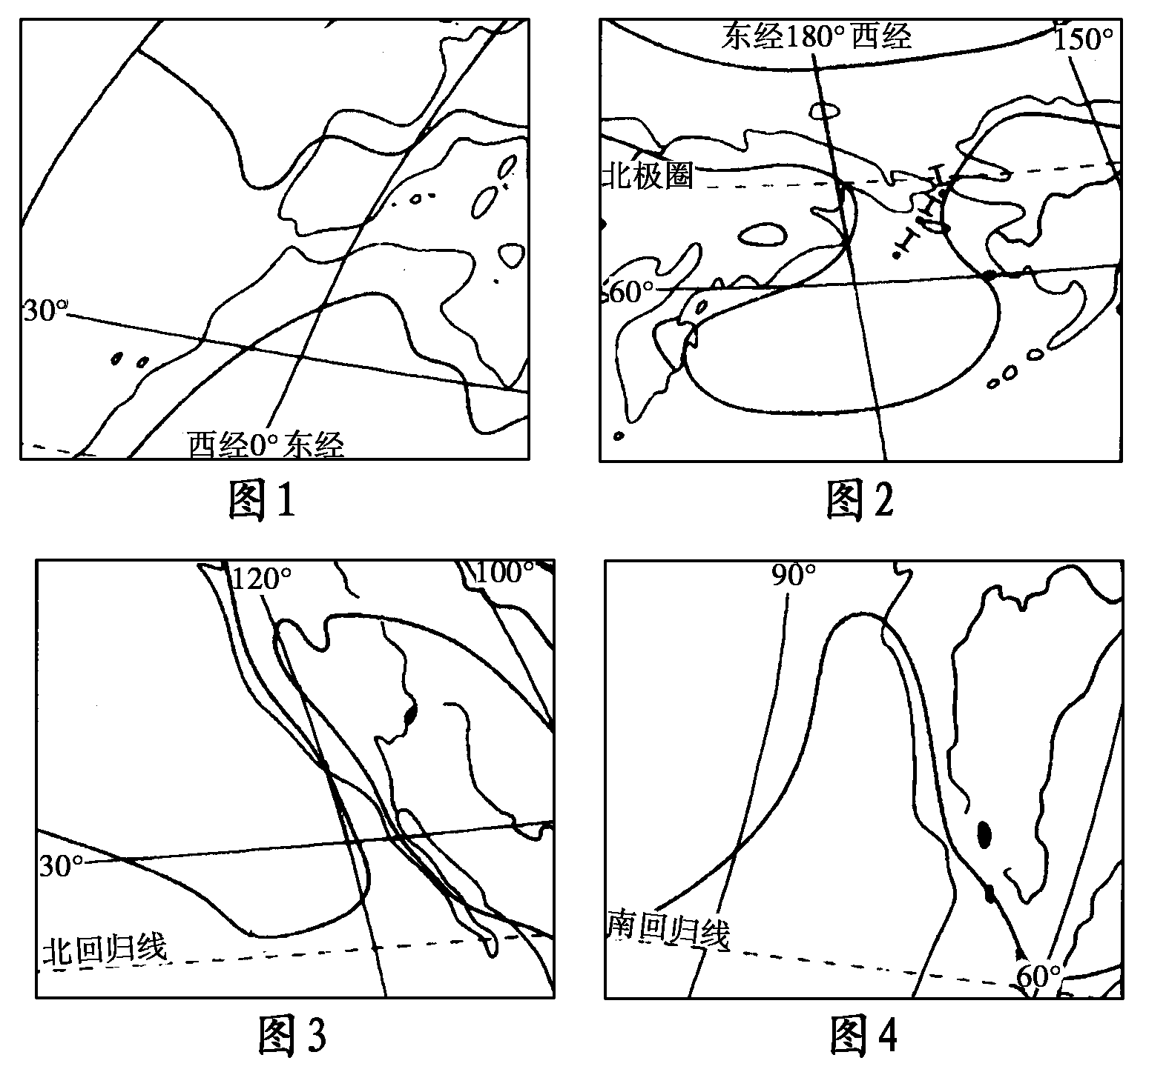
(1)四幅图中完全位于西半球的是________，位于两大洲之间、有沟通两大洋的重要海峡分布的是________。（4分）
(2)四幅图中有地中海气候分布的是________，同时进入雨季的是________。（4分）
(3)四幅图中有重要渔场分布的是________，该渔场名称是________。（2分）

28、下图为某半岛地区等高线地形图，下表为图中某地气候资料表，据图表回答下列问题。(30分)
月份 | 1 | 2 | 3 | 4 | 5 | 6 | 7 | 8 | 9 | 10 | 11 | 12
气温/℃ | 24.5 | 24.8 | 26.9 | 28.7 | 30.2 | 29.2 | 27.7 | 27.3 | 27.7 | 28.7 | 28.0 | 26.3
降水量/  mm | 3 | 2 | 4 | 2 | 12 | 592 | 682 | 487 | 307 | 61 | 23 | 2

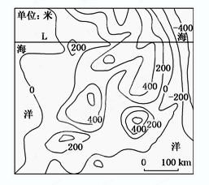
(1)简述图中地区的地形特点及东西两岸大陆架的特点。(10分)
(2)据图表信息判断该地的气候类型及其特征。(8分)
(3)该地农耕业主要分布在哪里？理由？该地气候常常给农业生产带来哪些不利影响？分析原因并指出解决措施。(12分)

